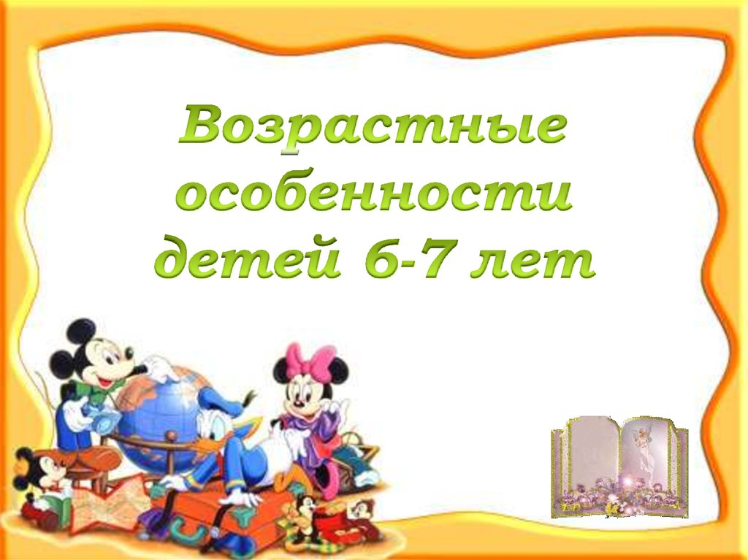

**Планируемые результаты на этапе завершения освоения Федеральной программы (к концу дошкольного возраста):**

* у ребенка сформированы основные психофизические и нравственно-волевые качества;
* ребенок владеет основными движениями и элементами спортивных игр, может контролировать свои движение и управлять ими;
* ребенок соблюдает элементарные правила здорового образа жизни и личной гигиены;
* ребенок результативно выполняет физические упражнения (общеразвивающие, основные движения, спортивные), участвует в туристских пеших прогулках, осваивает простейшие туристские навыки, ориентируется на местности;
* ребенок проявляет элементы творчества в двигательной деятельности;
* ребенок проявляет нравственно-волевые качества, самоконтроль и может осуществлять анализ своей двигательной деятельности;
* ребенок проявляет духовно-нравственные качества и основы патриотизма в ходе занятий физической культурой и ознакомлением с достижениями российского спорта;
* ребенок имеет начальные представления о правилах безопасного поведения в двигательной деятельности; о том, что такое здоровье, понимает, как поддержать, укрепить и сохранить его;
* ребенок владеет навыками личной гигиены, может заботливо относиться к своему здоровью и здоровью окружающих, стремится оказать помощь и поддержку другим людям;
* ребенок соблюдает элементарные социальные нормы и правила поведения в различных видах деятельности, взаимоотношениях со взрослыми и сверстниками;
* ребенок владеет средствами общения и способами взаимодействия со взрослыми и сверстниками; способен понимать и учитывать интересы и чувства других; договариваться и дружить со сверстниками; старается разрешать возникающие конфликты конструктивными способами;
* ребенок способен понимать свои переживания и причины их возникновения, регулировать свое поведение и осуществлять выбор социально одобряемых действий в конкретных ситуациях, обосновывать свои ценностные ориентации;
* ребенок стремится сохранять позитивную самооценку;
* ребенок проявляет положительное отношение к миру, разным видам труда, другим людям и самому себе;
* у ребенка выражено стремление заниматься социально значимой деятельностью;

ребенок способен откликаться на эмоции близких людей, проявлять эмпатию (сочувствие, сопереживание, содействие);

* ребенок способен к осуществлению социальной навигации как ориентации в социуме и соблюдению правил безопасности в реальном и цифровом взаимодействии;
* ребенок способен решать адекватные возрасту интеллектуальные, творческие и личностные задачи; применять накопленный опыт для осуществления различных видов детской деятельности, принимать собственные решения и проявлять инициативу;
* ребенок владеет речью как средством коммуникации, ведет диалог со взрослыми и сверстниками, использует формулы речевого этикета в соответствии с ситуацией общения владеет коммуникативно-речевыми умениями;
* ребенок знает и осмысленно воспринимает литературные произведения различных жанров, имеет предпочтения в жанрах литературы, проявляет интерес к книгам познавательного характера, определяет характеры персонажей, мотивы их поведения, оценивает поступки литературных героев;
* ребенок обладает начальными знаниями о природном и социальном мире, в котором он живет: элементарными представлениями из области естествознания, математики, истории, искусства и спорта, информатики и инженерии и тому подобное; о себе, собственной принадлежности и принадлежности других людей к определенному полу; составе семьи, родственных отношениях и взаимосвязях, семейных традициях; об обществе, его национально-культурных ценностях; государстве и принадлежности к нему;
* ребенок проявляет любознательность, активно задает вопросы взрослым и сверстникам; интересуется субъективно новым и неизвестным в окружающем мире; способен самостоятельно придумывать объяснения явлениям природы и поступкам людей; склонен наблюдать, экспериментировать; строить смысловую картину окружающей реальности, использует основные культурные способы деятельности;
* ребенок имеет представление о жизни людей в России, имеет некоторые представления о важных исторических событиях Отечества; имеет представление о многообразии стран и народов мира;
* ребенок способен применять в жизненных и игровых ситуациях знания о количестве, форме, величине предметов, пространстве и времени, умения считать, измерять, сравнивать, вычислять и тому подобное;
* ребенок имеет разнообразные познавательные умения: определяет противоречия, формулирует задачу исследования, использует разные способы и средства проверки предположений: сравнение с эталонами, классификацию, систематизацию, некоторые цифровые средства и другое;
* ребенок имеет представление о некоторых наиболее ярких представителях живой природы России и планеты, их отличительных признаках, среде обитания, потребностях живой природы, росте и развитии живых существ; свойствах неживой природы, сезонных изменениях в природе, наблюдает за погодой, живыми объектами, имеет сформированный познавательный интерес к природе, осознанно соблюдает правила поведения в природе, знает способы охраны природы, демонстрирует заботливое отношение к ней;
* ребенок способен воспринимать и понимать произведения различных видов искусства, имеет предпочтения в области музыкальной, изобразительной, театрализованной деятельности;
* ребенок выражает интерес к культурным традициям народа в процессе знакомства с различными видами и жанрами искусства; обладает начальными знаниями об искусстве;
* ребенок владеет умениями, навыками и средствами художественной выразительности в различных видах деятельности и искусства; использует различные технические приемы в свободной художественной деятельности;
* ребенок участвует в создании индивидуальных и коллективных творческих работ, тематических композиций к праздничным утренникам и развлечениям, художественных проектах;
* ребенок самостоятельно выбирает технику и выразительные средства для наиболее точной передачи образа и своего замысла, способен создавать сложные объекты и композиции, преобразовывать и использовать с учетом игровой ситуации;
* ребенок владеет разными формами и видами игры, различает условную и реальную ситуации, предлагает и объясняет замысел игры, комбинирует сюжеты на основе реальных, вымышленных событий, выполняет несколько ролей в одной игре, подбирает разные средства для создания игровых образов, согласовывает свои интересы с интересами партнеров по игре, управляет персонажами в режиссерской игре;
* ребенок проявляет интерес к игровому экспериментированию с предметами, к развивающим и познавательным играм, в играх с готовым содержанием и правилами может объяснить содержание и правила игры другим детям, в совместной игре следит за точным выполнением правил всеми участниками;
* ребенок способен планировать свои действия, направленные на достижение конкретной цели; демонстрирует сформированные предпосылки к учебной деятельности и элементы готовности к школьному обучению.